

วันที่ 2 ธ.ค.66 เวลา 19.00 น. ร.ต.ท.พงษ์ศักดิ์ ง่วนทอง รอง สว.(ป)ส.ทท.3ฯ พร้อมด้วย ส.ต.อ.สรศักดิ์ มีเคน ผบ.หมู่ ส.ทท.3 ฯสายตรวจ ส.ทท.3 ฯ(นครนายก) ได้ออก ว.4 ดูแลความปลอดภัยให้กับ นทท.และเข้าร่วมพิธีเปิดงาน ฟังเพลงพ่อคลอเสียงน้ำ ครั้งที่ 4 ซึ่งงานจัดระหว่างวันที่ 2-5 ธ.ค.2566 เพื่อรำลึกถึงพระกรุณาธิคุณของพระบาทสมเด็จพระบรมชนกาธิเบศร มหาภูมิพลอดุลยเดชมหาราช บรมนาถบพิตร ในวันคล้ายวันพระราชสมภพ และประชาสัมพันธ์ภาพลักษณ์ด้านการท่องเที่ยวการกระจายรายได้ไปยังผู้ประกอบการธุรกิจด้านการท่องเที่ยว ชุมชน ที่พัก ร้านอาหาร และแหล่งท่องเที่ยวของจังหวัดนครนายก
โดยมีนายสุภกิณห์ แวงชิน ผู้ว่าราชการจังหวัดนครนายก เป็นประธาน ณ ลานการจัดกิจกรรมหน้าเขื่อนขุนด่านปราการชล ต.หินตั้ง อ.เมือง จ.นครนายก
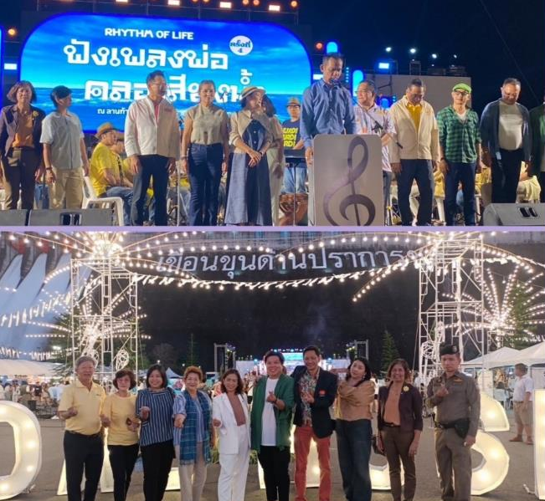

วันที่ 5 ธ.ค.66 เวลาประมาณ พ.ต.ต.ทัชปภณ นาราพงศธร สว.ส.ทท.3ฯพร้อมเจ้าหน้าที่ตำรวจท่องเที่ยวสระแก้ว ร่วม พิธีเจริญพระพุทธมนต์และทำบุญตักบาตรถวายพระราชกุศล เนื่องในวันคล้ายวันพระบรมราชสมภพพระบาทสมเด็จพระบรมชนกาธิเบศร มหาภูมิพลอดุลยเดชมหาราช บรมนาถบพิตร วันชาติ และวันพ่อแห่งชาติ 5 ธันวาคม 2566 และ เวลา 09.00 น. ร่วมพิธีวางพานพุ่มดอกไม้ถวายราชสักการะ (ต่อเนื่องจากพิธีเจริญพระพุทธมนต์ฯ)
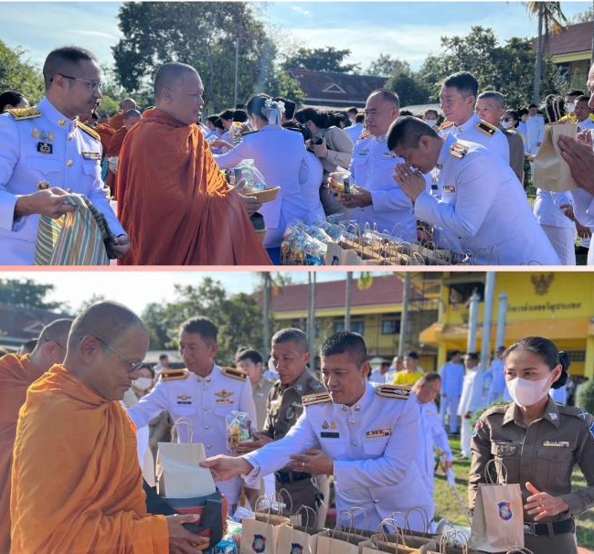

วันที่ 5 ธ.ค.66 เวลาประมาณ 14.00 น.พ.ต.ต.ทัชปภณ นาราพงศธร สว.ส.ทท.3ฯพร้อมเจ้าหน้าที่ตำรวจท่องเที่ยวสระแก้ว ร่วมกิจกรรมจิตอาสา เราทำความ ดี ด้วยหัวใจ โดยบูรณาการร่วมกันกัยหน่วยงานในพื้นที่ อ.อรัญประเทศ จ.สระแก้ว ราชอาณาไทย และกรุงปอยเปต จ.บันเตียเมียงเจย ราชอาณาจักรกัมพูชา ณ.บริเวณสะพานคลองลึก จุดผ่านแดนถาวรบ้านคลองลึก อ.อรัญประเทศ จ.สระแก้ว โดย.มี พล.ต.เทพพิทักษ์ นิมิตร ผล.กกล.บรูพา เป็นประธาน
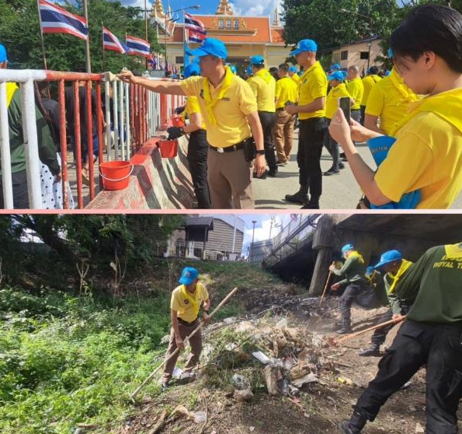

วันที่ 5 ธ.ค.66 เวลา ประมาณ 20.30 น. ร.ต.ท.พงษ์ศักดิ์ ง่วนทอง รอง สว.(ป.)ส.ทท.3 ฯ ได้พร้อมด้วย ด.ต.พงศ์ศักดิ์ พันธ์สุ สายตรวจ ส.ทท.3 ฯ(นครนายก)ขณะออกตรวจอำนวยความสะดวกและดูแลความปลอดภัย ให้กับนักท่องเที่ยวในเขตพื้นที่รับผิดชอบ มาตามถนน เขื่อนขุนด่านปราการชลมุ่งหน้านครนายก ถึงบริเวณ หน้า อบต.สาริกา ต.สาริกา จ.นครนายก พบอุบัติเหตุรถยนต์ แวนเชตโรเลตทะเบียน 8 กฐ 6709 กรุงเทพมหานคร เฉี่ยวชนกับรถจักรยานยนต์ ฮอนด้า เวฟ ทะเบียน 1กค 5439 นครนายก มีผู้ได้รับบาดเจ็บเล็กน้อย จำนวน 1 ราย ตำรวจท่องเที่ยวได้ทำการช่วยเหลือ แจ้งมูลนิธิร่วมกตัญญูนำคนเจ็บไปรักษา เปิดสัญญาณไฟวับวาบของรถยนต์สายตรวจ อำนวยความสะดวกด้านการจราจรป้องกันอุบัติเหตุซ้ำซ้อน แจ้ง พงส.สภ.เมืองนครนายก ดำเนินการในส่วนที่เกี่ยวข้อง เมื่อเสร็จภารกิจ จึงได้ออกตรวจฯ ในเขตพื้นที่รับผิดชอบต่อไป

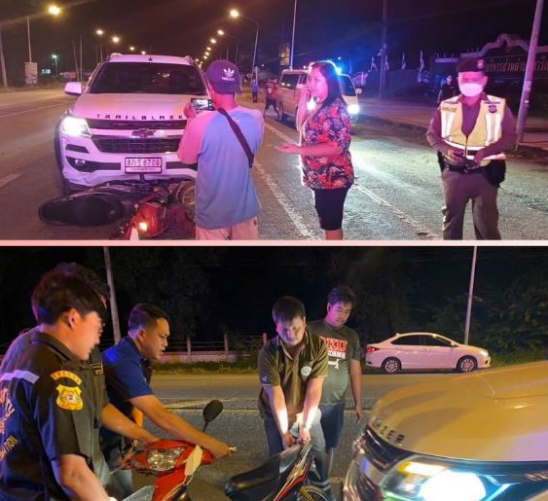

วันที่ 10 ธ.ค.66 เวลา 13.10 น.ตามสั่งการของ สว.ส.ทท.3 กก.2ฯ จากกรณีสื่อมวลชนลงข่าวคนร้ายฉุด นทท.หญิงชาวเนเธอร์แลนด์ ขณะปั่นจักรยานเที่ยวชมวิถีชุมชน พื้นที่ ต.นาแขม อ.กบินทร์บรี จ.ปราจีนบุรี ร.ต.ต.สมยศ ดวงบุตร รอง สว.(ป)ส.ทท.3 ฯ พร้อมด้วย ด.ต.หญิง กัญญาณัฐณ์ แก้วจุลกาญจน์สายตรวจรถยนต์ จังหวัดปราจีนบุรี ได้ออกตรวจสอบข้อเท็จจริง
จากการตรวจสอบ ประวัติ และพฤติกรรม นายสมพงษ์ มาโค ผู้ก่อเหตุ เป็นผู้ป่วยพิการประเภท 5 (ผู้ป่วยทางสติปัญญา ) และจากการสอบถามญาติของผู้ก่อเหตุและชาวบ้านบริเวณในพื้นที่ยีนยันว่าเป็นผู้ป่วยจิตรเวชจริง โดย นายปอย มาโค(เป็นย่า) แจ้งว่าผู้ก่อเหตุกินยาเป็นประจำโดย รพ.กบินทร์บุรีจะส่งยามาที่ รพ.สต.บ้านนาแขมทุกเดือน และได้รับการยืนยันจาก นาย จุมพล ตรวจสีทา กำนัน ตำบลนาแขมว่าตนเคยพาผู้ก่อเหตุไปรับการรักษาตัวที่ รพ.จิตเวชสระแก้ว ก่อนที่จะกลับมารักษาต่อที่ รพ.กบินทร์บุรี พฤติกรรมของผู้ก่อเหตุ จากการสอบถามชาวบ้านทราบว่า นายสมพงษ์ฯ ชอบไปขอเงินชาวบ้านในพื้นที่ และคนแปลกหน้าอยู่เป็นประจำ
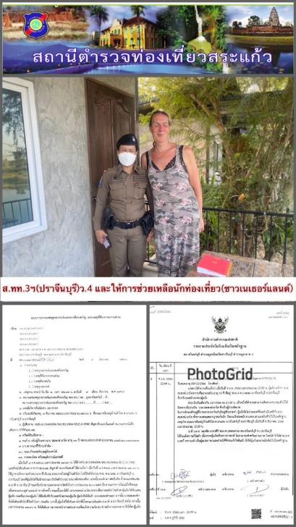

วันที่ 14 ธ.ค.66 เวลา 13.30 น. พ.ต.ต.ทัชปพณ นาราพงศธร สว.ส.ทท.3ฯ ได้มอบหมายให้ ร.ต.ท.พงษ์ศักดิ์ ง่วนทอง รอง สว.(ป)ส.ทท.3ฯ พร้อมด้วย ร.ต.ต.หญิง กัญจนพร วงษ์ทับทิม รอง สว.(อก.)ส.ทท.3 ฯเป็นตัวแทนเข้าร่วมพิธีปิดการอบรมโครงการเสริมสร้างเครือข่ายและจัดทำแผนปฏิบัติการด้านการป้องกันและบรรเทาสาธารณภัย (การช่วยเหลือผู้ประสบภัยทางน้ำ) จัดโดย กองอำนวยการรักษาความมั่นคงภายในจังหวัดนครนายก โดยมี พ.อ.อภิกฤช ใจน้อม รอง ผอ.รมน.จังหวัด น.ย.(ท)เป็นประธาน ณ ต้นไม้&สายน้ำ รีสอร์ท นครนายก ต.สาริกา อ.เมือง จ.นครนายก
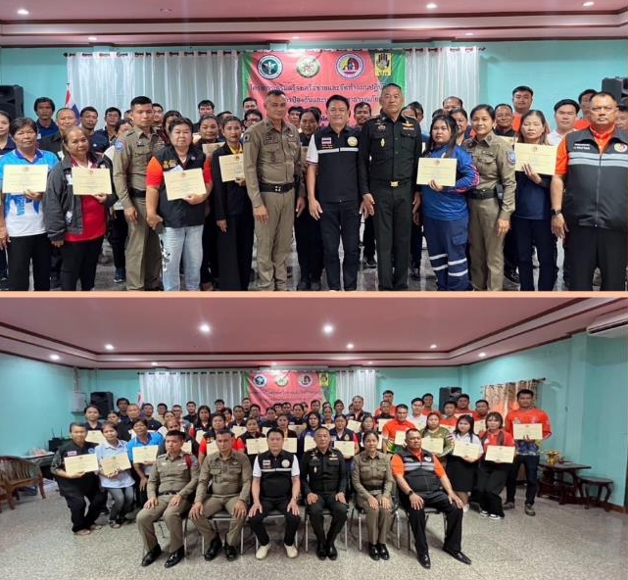

วันที่ 14 ธ.ค..66เวลา 19.00 น. ร.ต.อ.นพดล สมนึก รอง สว.ส.ทท.3. ร่วมกิจกรรม งาน Lover Camper 4 @สระแก้ว social detox & เพลินลมชมจัดโดย ททท.สำนักงานนครนายก ภายในงานมีกิจกรรมต่างๆมากมาย
*ฟังเรื่องเล่า ป่าตาพระยา- อุทยานแห่งชาติตาพระยา มรดกโลกดงพญาเย็นเขาใหญ่ และรับฟังดนตรีอะคูสติก
*ดูดาว"จุดชุมทางช้างเผือก" ที่ตาพระยา ซึ่งเป็นจุดที่ดีที่สุดจุดหนึ่ง ของประเทศไทย ที่ได้รับความนิยม
*เดินป่าจุดชมวิวบนผา-เทือกเขาบรรทัต อุทยานแห่งชาติตาพระยา
โดยมี นาย สุนทร มูเนาวาเราะ นายอำเภอตาพระยา เป็นประธาน
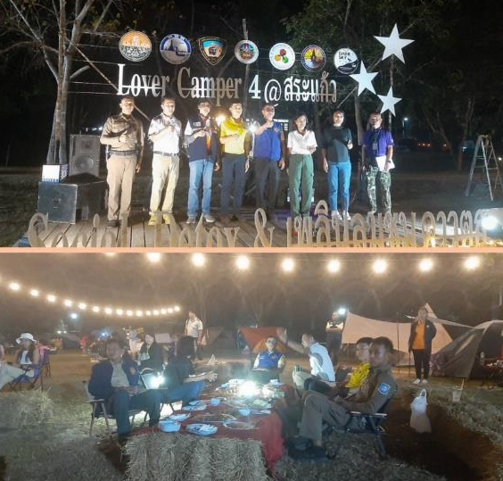

วันที่ 15 ธ.ค.66 เวลา 10.00 น. พ.ต.ต.ทัชปภณ นาราพงศธร สว.ส.ทท.3ฯ ได้มอบหมายให้ ว่าที่ร.ต.ต.หญิง กัญจนพร วงษ์ทับทิม รอง สว.(อก.)ส.ทท.3 ฯเป็นตัวแทนเข้าร่วมประชุม สรุปผลการตรวจสอบสารปนเปื้อนในอาหาร ณ.วัดมณีวงศ์ ต.ดงละคร อ.เมือง จ.นครนายก โดย สาธารณสุขจังหวัดนครนายก,กองอำนวยการรักษาความมั่นคงภายในจังหวัดนครนายก,สภ.ดงละคร ,คณะกรรมการวัดมณีวงศ์โดยมี นายเกียรติศักดิ์ ชูเกียรติศิริ นายกองค์การบริหารส่วนตำบลดงละคร เป็นประธาน
ณ.ห้องประชุมสภาองค์การบริหารส่วนตำบลดงละคร ต.ดงละคร อ.เมือง จ.นครนายก
ต่อจากนั้นได้ร่วมกับสาธารณสุขจังหวัดนครนายก,กองอำนวยการรักษาความมั่นคงภายในจังหวัดนครนายก ได้ออกสุ่มตรวจร้านสำเภาทองห้องเย็น ต.นครนายก อ.เมืองจ.นครนายก(ไม่พบสารปนเปื้อนในอาหาร)

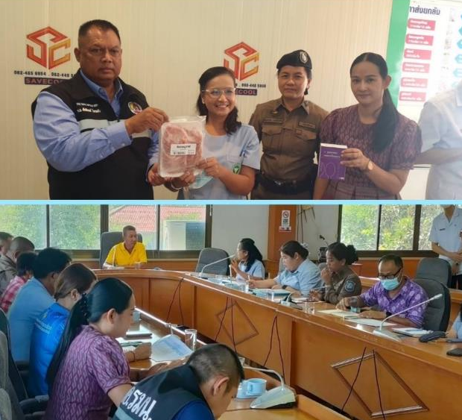

. วันที่ 16 ธ.ค.66 เวลา 14.00 น. พล.ต.ท.ศักย์ศิรา เผือกอ่ำ ผบช.ทท. ได้เดินทางมาตรวจเยี่ยม ส.ทท.3 กก.2 บก.ทท.1 (รับผิดชอบพื้นที่ จว.สระแก้ว, จว.ปราจีนบุรี, จว.นครนายก) โดยมี ว่าที่ พ.ต.อ.แมน รถทอง ผกก.2 บก.ทท.1 พ.ต.ท.พิชญะ เขียวเปลื้อง รอง ผกก.2 บก.ทท.1 พ.ต.ต.ทัชปภณ นาราพงศธร สว.ส.ทท.3 กก.2 บก.ทท.1 ข้าราชการตำรวจ ส.ทท.3 กก.2 บก.ทท.1 น.ส.รุ่งนภา ไท้เชียง นายกสมาคมธุรกิจท่องเที่ยวและบริการจังหวัดสระแก้ว ให้การต้อนรับ จึงมอบนโยบาย และแนวทางการปฏิบัติ ดังนี้ 1. กำชับการปฏิบัติในการดูแลความปลอดภัยในชีวิตและทรัพย์สินแก่นักท่องเที่ยวตามนโยบายของรัฐบาล และ ตร. 2. นำนโยบายของ บช.ทท. S.S.R. (Smart Smile Reliable) มาใช้ในการปฏิบัติหน้าที่ 3. นำแนวทางชุมชนท่องเที่ยวเข้มแข็ง (Strong Tourism Community) มาปรับใช้ในแหล่งท่องเที่ยวที่สำคัญ 4. กำชับให้ผู้บังคับบัญชาสอดส่องดูแลความประพฤติและความเป็นอยู่ของผู้ใต้บังคับบัญชาอย่างใกล้ชิด ได้มอบสิ่งของบำรุงขวัญ เพื่อเป็นกำลังใจในการปฏิบัติหน้าที่ต่อไป
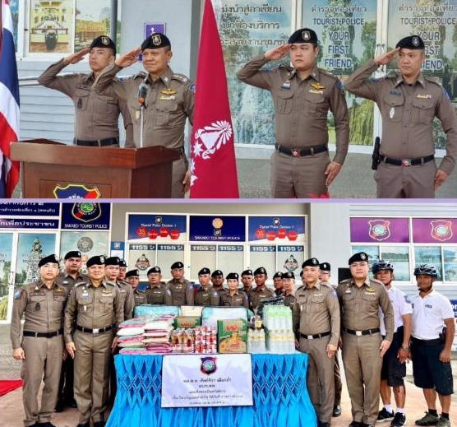

วันที่ 17 ธ.ค.66 เวลา 10.00 น. พ.ต.ต.ทัชปภณ นาราพงศธร สว.ส.ทท.3 ร.ต.อ.นพดล สมนึก รอง สว.ส.ทท.3. พร้อมสายตรวจรถยนต์ ร่วมพิธี ทำบุญอุทิศถวายแด่ พระราชมงคลวชิราทรหรือ (หลวงปู่บุดดา ปัญญาธโร) เนื่องในโอกาสครบรอบ 1 ปี วันมรณภาพ เมื่อวันที่ 13.ธ.ค.65 สิริอายุ 111ปี ณ วัดป่าใต้พัฒนาราม ต.หนองหมากเค็ง อ.วัฒนานคร จ.สระแก้ว
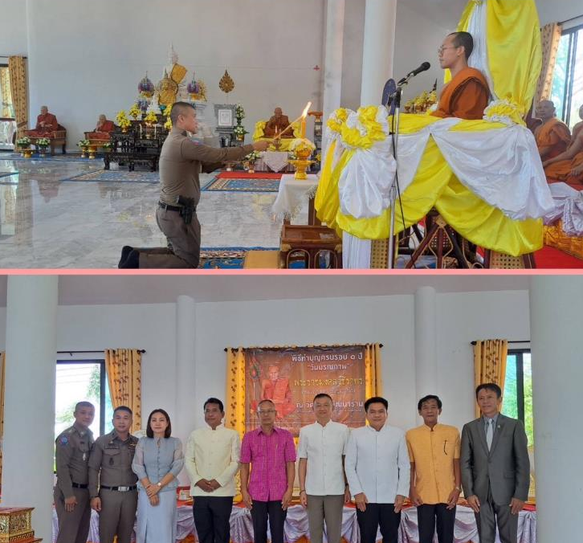

วันนี้ 17 ธ.ค.66 เวลา 14.30 น. พ.ต.ท.พิชญะ เขียวเปลื้อง รอง ผกก.กก.2 บก.ทท.1 ได้เดินทางมาตรวจเยี่ยมตู้บริการ นทท.ปราจีนบุรีพบ ร.ต.ต.สมยศ ดวงบุตร รอง สว.(ป)ฯ ด.ต.อิทธิพล เปรมอำพล ผบ.หมู่ฯ อยู่ปฏิบัติหน้าที่ ได้กำชับการปฏิบัติ ดังนี้ 1.ปฏิบัติหน้าที่ด้วยความยิ้มแย้มแจ่มใส เพื่อสร้างความประทับให้กับประชาชน และนักท่องเที่ยว 2.ห้ามมิให้ยุ่งเกี่ยวกับอบายมุข การพนัน และยาเสพติด 3.ประชาสัมพันธ์สายด่วน 1155 และ Tourist Police I Lert U
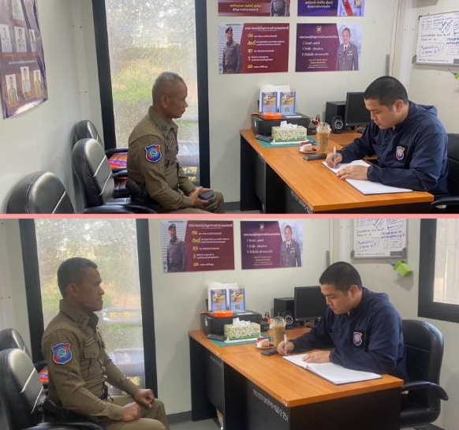

วันที่ 18 ธ.ค. 66 เวลา 17.00 น. ร.ต.อ.นพดล. สมนึก รอง สว. ส.ทท.3ฯ ร่วม สภ.คลองลึก ตม.สระแก้ว ทหารพราน ชุดกู้ภัยอรัญประเทศ อาสาสมัครตำรวจ ร่วมปล่อยแถวระดมกวาดล้างช่วงก่อนเทศกาลปีใหม่ 2567 เพื่อเป็นการป้องกัน ปราบปรามอาชญา ดูแลความปลอดภัยในชีวิตและทรัพย์สิน ให้กับนักท่องเที่ยว และประชาชนที่เดินทางเข้ามาในพื้นที่ ให้ได้รับความปลอดภัยและมีความสุขในการเที่ยวในช่วงเทศกาลฯ ลานด้านหน้า สภ.คลองลึก โดยมี พ.ต.ท.อโณทัย จินดามณี ผกก.สภ.คลองลึก เป็นประธาน

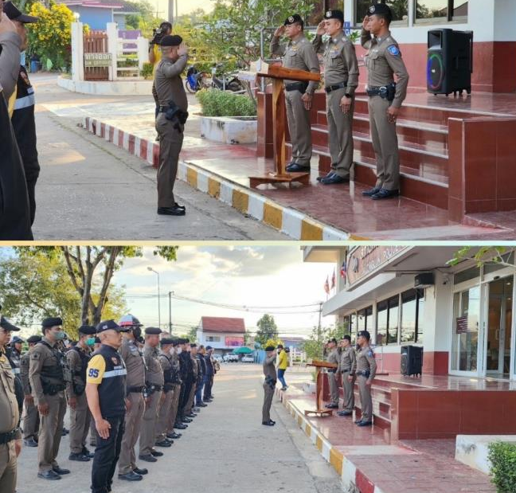

วันที่ 20 ธ.ค.66 เวลา 08.30 น. พ.ต.ต.ทัชปภณ นาราพงศธร สว.ส.ทท.3ฯมอบหมายให้ ว่าที่ ร.ต.ต.หญิง กัญจนพร วงษ์ทับทิม รอง สว.(อก.) ส.ทท.3ฯพร้อมด้วยสายตรวจ ส.ทท.3ฯ(นครนายก) เป็นตัวแทน เข้าร่วมพิธีเปิดศูนย์ป้องกันและลดอุบัติเหตุทางถนนช่วงเทศกาลปีใหม่ พ.ศ.2567 จังหวัดนครนายก "ขับขี่อย่างปลอดภัย เมืองไทยไร้อุบัติเหตุ " ช่วงควบคุมความเข้มข้น ระหว่างวันที่ 29 ธ.ค.66 - 4 ม.ค.67 ร่วมกับป้องกันและบรรเทาสาธารณภัยจังหวัดนครนายก,ตำรวจภูธรจังหวัดนครนายกและส่วนราชการ มูลนิธิอาสาสมัคร ภาคีเครือข่าย ในจังหวัดนครนายก โดยมี นายศุภกิณห์ แวงชิน ผู้ว่าราชการจังหวัดนครนายก เป็นประธาน ณ บริเวณลานจอดรถด้านหน้าศาลากลางจังหวัดนครนายก (หลังเก่า)
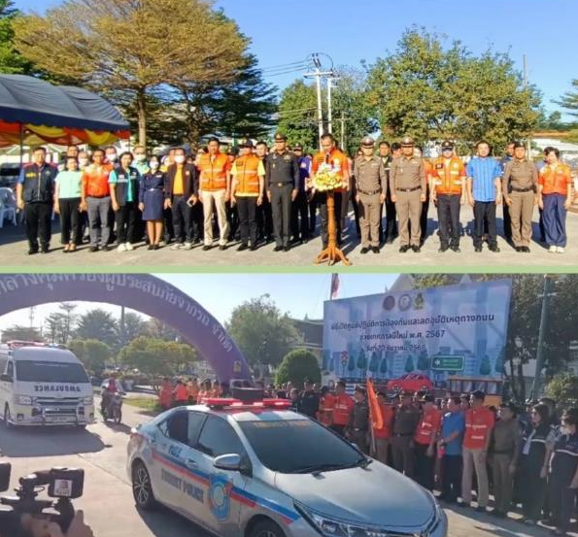

วันที่ 21 ธ.ค.66 พ.ต.ต.ทัชปภณ นาราพงศธร สว.ส.ทท.3ฯ เข้าพบ นายณัฐรินทร์ วงศ์ภิรพัทธ์ ผอ.ท่องเที่ยวและกีฬาจังหวัดสระแก้ว เพื่อแนะนำตัว ประสานความร่วมมือ และสวัสดีปีใหม่ 5.วันนี้ 21 ธ.ค.66 พ.ต.ต.ทัชปภณ นาราพงศธร สว.ส.ทท.3ฯ ว.4 ศาลหลักเมือง สระแก้ว
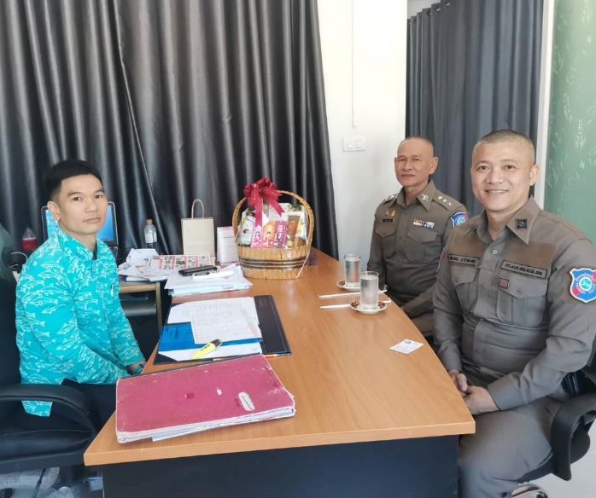

วันที่ 21 ธ.ค.66 เวลา 16.30 น. ร.ต.ท.สมพร พรสวัสดิ์ รอง สว.(ป.) ส.ทท.3 พร้อมสายตรวจรถยนต์ ชุดสืบสวน ร่วมกับหน่วยงาน ตำรวจตรวจคนเข้าเมืองสระแก้ว สภ.อรัญประเทศ ตำรวจตระเวนชายแดนที่ 12 ทหารพราน จนท.ฝ่ายปกครอง จนท.เทศบาลอรัญประเทศ อาสากู้ภัย อปพร.อรัญประเทศ ร่วมปล่อยแถวระดมกวาดล้างอาชญากรรมช่วงเทศกาลคริสมาสและเทศกาลปีใหม่ ที่หน้า สภ.อรัญประเทศ โดยมีผู้กำกับการ สภ.อรัญประเทศ เป็นประธานปล่อยแถว
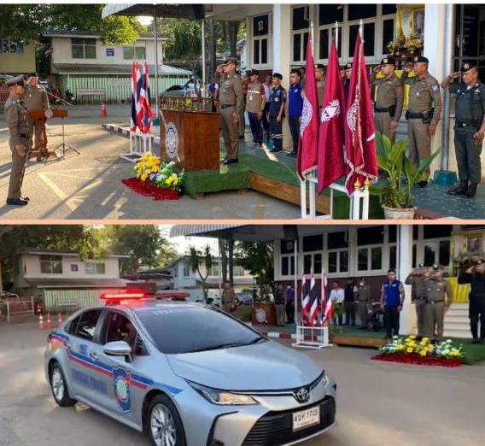

วันที่ 22 ธ.ค.66 เวลา 13.00น.พ.ต.ต.ทัชปภณ นาราพงศธร สว.ส.ทท.3 กก.2 บก.ทท.1 ได้มาตรวจจุดบริการนักท่องเที่ยวจังหวัดนครนายก พบ ร.ต.ท.พงษ์ศักดิ์ ง่วนทอง รอง สว.(ป.)ส.ทท.3 ฯ ส.ต.อ.สรศักดิ์ มีเคน ผบ.หมู่ ส.ทท.3ฯ และ จนท. T.O. อยู่ปฏิบัติหน้าที่รายงานเหตุการณ์ปกติ จึงกำชับให้ 1. ออกตรวจสถานที่ท่องเที่ยว Police 4.0 ด้วยรอยยิ้มแย้มแจ่มใสใช้ถ้อยคำที่สุภาพเอื้อเฟื้อแก่นักท่องเที่ยวเพื่อสร้างความประทับใจให้กับ นทท.และประชาชน 2.ประชาสัมพันธ์ app Tourist police l lert u ตามนโยบายผบช. เพื่อสร้างภาพลักษณ์เป็นองค์กรทันสมัยใช้เทคโนโลยี 3. ประชาสัมพันธ์ โรงแรม ที่พักร้านของฝาก ร้านค้า ตามนโยบายของรัฐบาลและพื้นที่ควบคุมผ่อนผันในการเปิดร้านสถานบันเทิงถึงตีสี่ให้ทราบถึงระเบียบข้อบังคับ 4.ไม่ยุ่งเกี่ยวกับยาเสพติด อบายมุขการพนัน และการค้ามนุษย์ ต่อจากนั้นได้ออกตรวจในพื้นที่ต่อไป

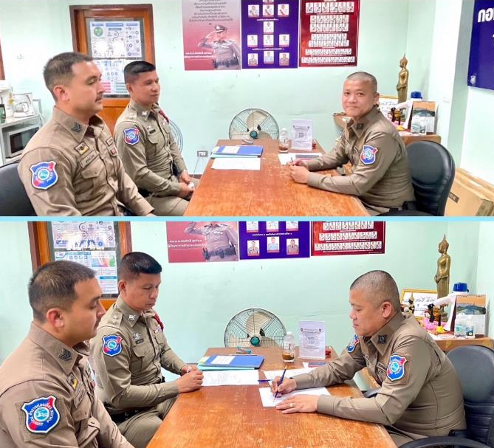

วันที่ 26 ธ.ค.66 เวลา 16.00 น. พ.ต.ท.ทัชปภณ นาราพงศธร สว.ส.ทท.3 ฯได้มอบหมายให้ ร.ต.ท.พงษ์ศักดิ์ ง่วนทอง รอง สว.(ป.)ส.ทท.3 ฯพร้อมด้วย ว่าที่ ร.ต.ต.หญิง กัญจนพร วงษ์ทับทิม รอง สว.(อก.) ส.ทท.3ฯ และสายตรวจส.ทท.3ฯ(นครนายก) จนท.T.O.ร่วมกับ ภ.จว.นครนายก ,จนท.ทหาร,ฝ่ายปกครองจังหวัดนครนายก,มูลนิธิ อาสาสมัคร,อาสาสมัครตำรวจบ้าน และในส่วนที่เกี่ยวข้อง ร่วมพิธีปล่อยแถวระดมกวาดล้างอาชญากรรมดูแลรักษาความปลอดภัยและอำนวยความสะดวกด้านการจราจรช่วงเทศกาลปีใหม่ พ.ศ. 2567 ของตำรวจภูธรจังหวัดนครนายก ณ บริเวณลานหน้าที่ทำการองค์การบริหารส่วนจังหวัดนครนายก โดยมีนายสุภกิณห์ แวงชิน ผู้ว่าราชการจังหวัดนครนายก เป็นประธาน
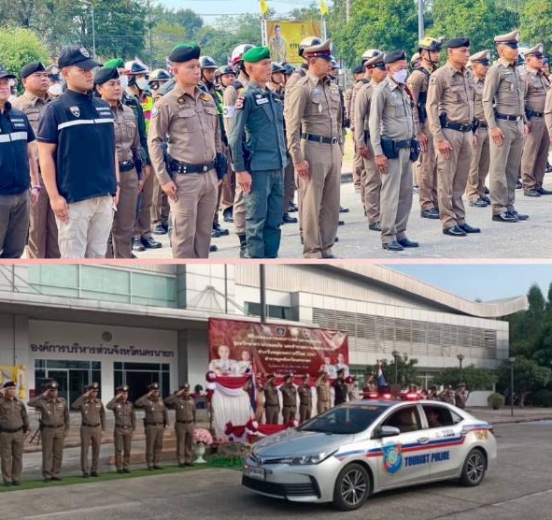

วันที่ 26 ธ.ค.66 พ.ต.ท.ทัชปภณ นาราพงศธร สว.ส.ทท.3 ฯประชุมคณะกรมการจังหวัดสระแก้วหัวหัวหน้าส่วนราชการหัวหน้าหน่วยงานรัฐวิสาหกิจ นายอำเภอ ผู้แทนเอกชน ณ ห้องประชุม บูรพาศาลากลางจังหวัดสระแก้ว
และ ประชุมคณะกรรมการศูนย์อำนวยการป้องกันและปราบปรามยาเสพติดจังหวัดสระแก้วและคณะกรรมการรักษาความสงบเรียบร้อยจังหวัดสระแก้วครั้งที่ 12/2566 ในณ ห้องประชุมบูรพา ชั้น 4 ศาลากลางจังหวัดสระแก้ว

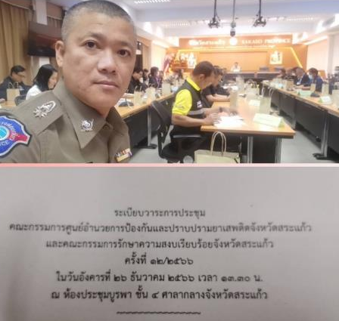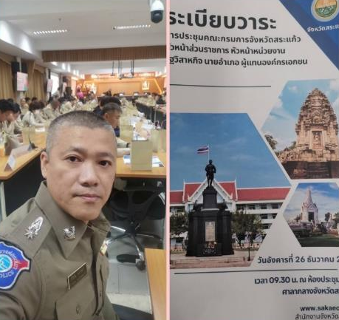

วันที่ 27 ธ.ค. 66 เวลา 10.00 น. ร.ต.อ.นพดล. สมนึก รอง สว. ส.ทท.3ฯ เข้าร่วมพิธีเปิดศุนย์ปฏิบัติการป้องกันและลดอุบัติเหตุทางถนนช่วงเทศกาลปีใหม่ พ.ศ.2567 ระหว่างวันที่ 29 ธ.ค.66-4.ม.ค. 67 เพื่อดำเนินการป้องกัน ลดอุบัติเหตุทางถนน ดูแลความปลอดภัยในชีวิตและทรัพย์สิน ให้กับนักท่องเที่ยว และประชาชนที่เดินทางเข้ามาในพื้นที่ ให้ได้รับความปลอดภัยและมีความสุขในการเที่ยวในช่วงเทศกาลฯ ณ ที่ว่าการอำเภอเมืองสระแก้ว
โดยมี นาย เชาวเนตร ยิ้มประเสริฐ รองผู้ว่าราชการจังหวัดสระแก้ว เป็นประธาน
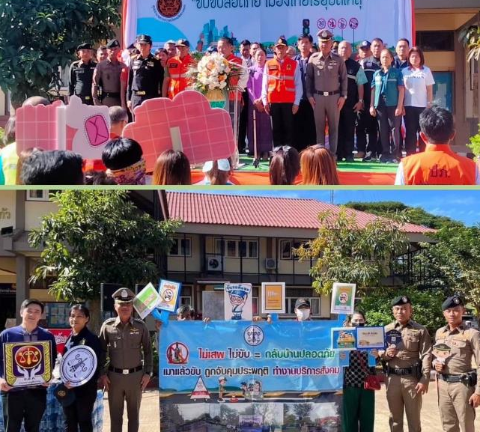

วันที่ 27 ธ.ค.66 เวลา 15.00 น. พ.ต.ท.ทัชปภณ นาราพงศธร สว.สทท.3ฯ ได้มอบหมายให้ ร.ต.ต.สมยศ ดวงบุตร รอง สว.(ป)ฯ พร้อมด้วยสายตรวจปราจีนบุรี จำนวน 3 นาย เป็นตัวแทนร่วม พิธีเปิดศูนย์ปฏิบัติการป้องกันและลดอยุบัติเหตุทางถนนช่วงเทศกาลปีใหม่ พ.ศ.2567 และวันป้องกันอุบัติภัยแห่งชาติ ประจำปี 2566
ณ ศาลกากลางจังหวัดปราจีนบุรี ต.ไม้เค็ด อ.เมือง จ.ปราจีนบุรี
โดยมี นาย รณรงค์ นครจินดา ผจว.ปราจีนบุรี เป็นประธานในพิธี

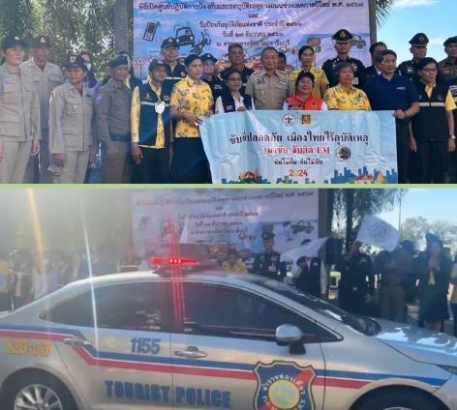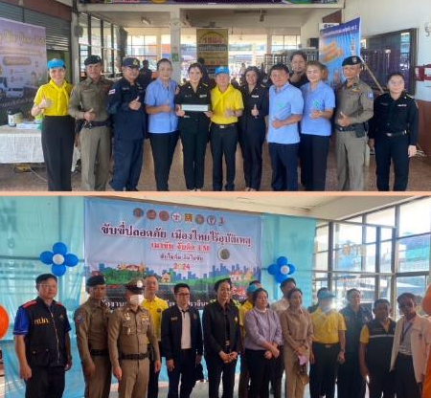
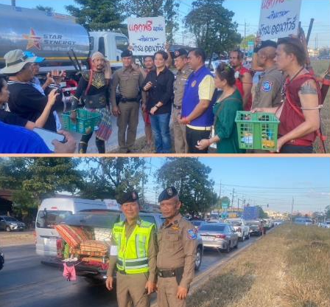

วันที่ 29 ธ.ค. 66 ร.ต.ต.สมยศ ดวงบุตร รอง สว.(ป) ฯ พร้อมด้วยสายตรวจรถยนต์ จังหวัดปราจีนบุรี ได้บูรณาการร่วมกับจังหวัดปราจีนบุรี ตรวจตามแผนบูรณาการป้องกันและลดอุบัติเหตุทางถนนช่วงเทศกาลปีใหม่ พ.ศ.2567 ในช่วงรณรงค์เข้มข้น ระหว่าง วันที่ 29 ธ.ค. 66 – 4 ม.ค.67 โดยกำหนดจุดตรวจหลักแบบบูรณาการพื้นที่จังหวัดปราจีนบุรี และจุดอำนวยความสะดวกด้านการจราจร โดยมีนายรณรงค์ นครจินดา ผจว.ปราจีนบุรี ประธาน ดังนี้
จุดที่ 1. จุดตรวจหลักแบบบูรณาการ “สี่แยกไฟแดงดงบัง” ต.ดงขี้เหล็ก อ.เมือง จ.ปราจีนบุรี
จุดที่ 2. จุดตรวจหลักแบบบูรณาการ “หน้า สภ.ประจันตคาม” ต.ประจันตคาม อ.ประจันตคาม จ.ปราจีนบุรี
จุดที่ 3. จุดตรวจหลักแบบบูรณาการ “จุดบริการบ้านทาม” ต.บ้านทาม อ.ศรีมหาโพธิ จ.ปราจีนบุรี
จุดที่ 4. จุดตรวจหลักแบบบูรณาการ “หน้าที่ว่าการ อ.ศรีมโหสถ” ต.โคกปีบ อ.ศรีมโหสถ จ.ปราจีนบุรี
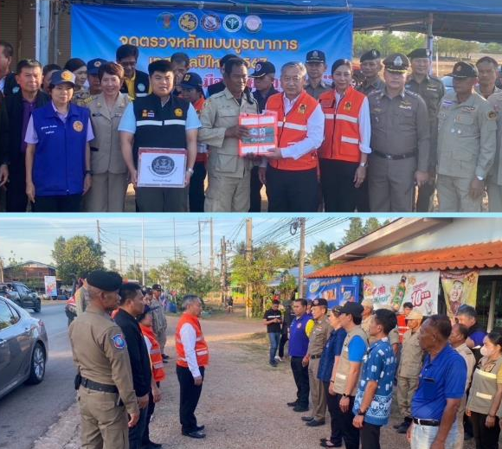

วันที่ 30 ธ.ค.66 พ.ต.ต.ทัชปภณ นาราพงศธร สว.ส.ทท.3ฯ ได้มอบหมายให้ ร.ต.ต.สมยศ ดวงบุตร รอง สว.(ป.) ส.ทท.3 ฯ ด.ต.หญิง กัญญณัฐณ์ แก้วจุลกาญจน์ สายตรวจ ส.ทท.3ฯ (ปราจีนบุรี)รวม 2 นาย เป็นตัวแทนร่วมกับ นายวาที อยู่มา นักวิชาการ อุตสาหกรรมจังหวัดปราจีนบุรี ตรวจเยี่ยมจุดตรวจหลักแบบบูรณาการเทศกาลปีใหม่ พ.ศ.2567 ตามคำสั่งจังหวัดปราจีนบุรี ที่ 3585/2566 ลง 12 ธ.ค.66 ดังนี้
1.จุดตรวจสี่แยกวังกุ้ง ม.4 ต.บ้านสร้าง อ.บ้านสร้าง จ.ปราจีนบุรี
2.จุดตรวจหน้าที่ว่าการ อ.ศรีมโหสถ ต.โคกปีบ อ.ศรีมโหสถ จ.ปราจีนบุรี
3.จุดตรวจสี่แยกดงบัง ต.ดงขี้เหล็ก อ.เมือง จ.ปราจีนบุรี
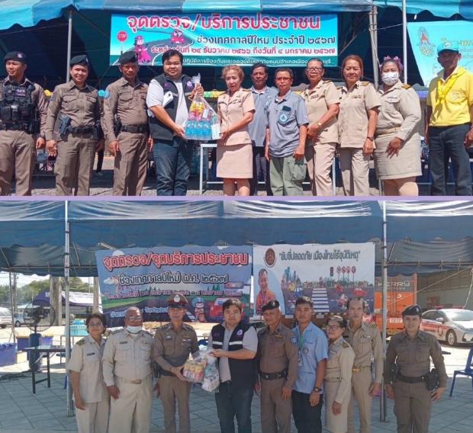

. วันที่ 30 ธ.ค.66 เวลา 14.30 น. พล.ต.ต.พงษ์สยาม มีขันทอง รอง ผบช.ทท. พร้อมคณะ ได้เดินทางมาตรวจเยี่ยม จุดบริการประชาชนช่วงเทศกาลปีใหม่ พ.ศ.2567 ณ หน่วยบริการประชาชนร่วม ทางหลวงแผ่นดินหมายเลข 305 กิโลเมตรที่ 54 +150 ต.บางอ้อ อ.บ้านนา จ.นครนายก โดยมี ร.ต.ท.พงษ์ศักดิ์ ง่วนทอง รอง สว.(ป.)ส.ทท.3ฯ ว่าที่ ร.ต.ต.หญิงกัญจนพร วงษ์ทับทิม รอง สว.(อก.)ส.ทท.3 ฯพร้อมข้าราชการตำรวจ ส.ทท.3ฯ ตำรวจทางหลวงบางอ้อ แขวงทางหลวงนครนายก แขวงทางหลวงชนบทนครนายก ให้การต้อนรับ จึงได้กำชับให้ปฎิบัติหน้าที่ด้วยความเข้มแข็งและยิ้มแย้มแจ่มใส เพื่อความปลอดภัยของประชาชน พร้อมนี้ ได้มอบสิ่งของเพื่อเป็นขวัญและกำลังใจให้กับเจ้าหน้าที่ ที่ปฏิบัติงาน และได้อวยพรขอให้ทุกท่านจงมีความสุขความเจริญในวาระดิถีขึ้นปีใหม่ 2567
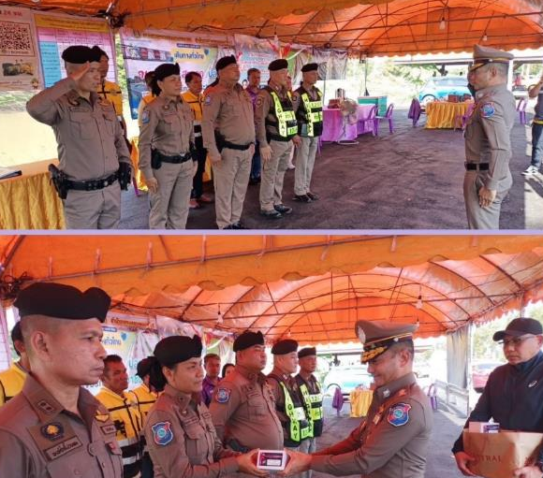

วันที่ 31 ธ.ค.66 เวลา 10.00 น. ร.ต.ท.สมพร พรสวัสดิ์ รอง สว.(ป.)ส.ทท.3 กก.2 บก.ทท.1 พร้อมสายตรวจรถยนต์ ร่วมปล่อยแถวและตั้งด่านสุ่มตรวจวัดแอลกอฮอล์หน้า สภ.คลองลึกต.อรัญประเทศ อ.อรัญประเทศ จ.สระแก้ว
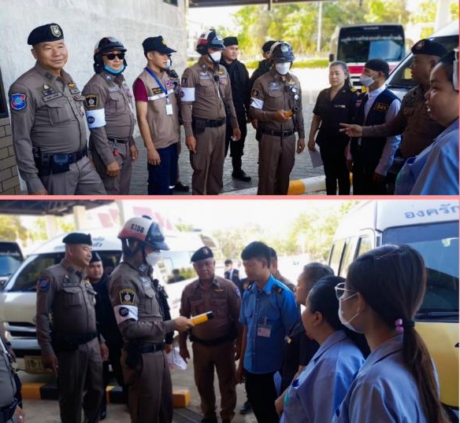

วันที่ 31 ธ.ค.66 พ.ต.ท.ทัชปภณ นาราพงศธร สว.ส.ทท.3ฯ ว.4 ตรวจร่วม ตม. สุดเขตแดนสยามบูรพา จุดผ่านแดนถาวรบ้านเขาดิน อ.คลองหาด จว.สระแก้ว
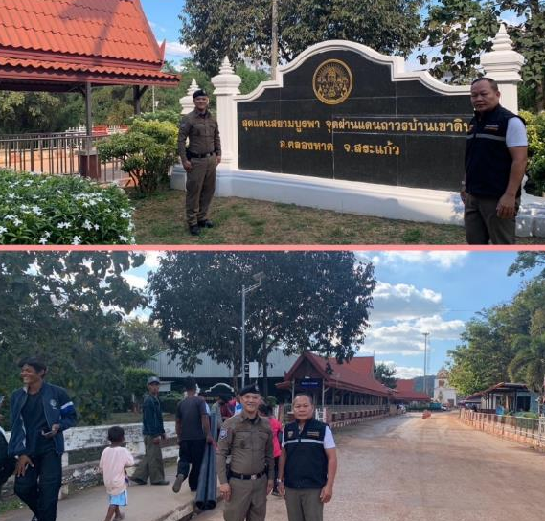

วันที่ 31 ธ.ค. 2566 เวลา 19.30น. พ.ต.ท.ทัชปภณ นาราพงศธร สว.ส.ทท.3 กก.2 บก.ทท.1 พร้อมด้วยสายตรวจรถยนต์ ส.ทท.3ฯร่วมงาน "เทศกาลฤดูหนาวอำเภอวังน้ำเย็น (WNY IN LOVE 2024) โดยมีประชาชนและนักท่องเที่ยวเข้าร่วมกิจกรรมเป็นจำนวนมาก ณ สวนสาธารณะเฉลิมพระเกียรติพระบาทสมเด็จพระปรมิทรมหาภูมิพลอดุลยเดชเทศบาลเมืองวังน้ำเย็น ต.วังน้ำเย็น อ.วังน้ำเย็น จ.สระแก้ว โดยมีนายปริญญา โพธิสัตย์ ผู้ว่าราชการจังหวัดสระแก้ว เป็นประธาน
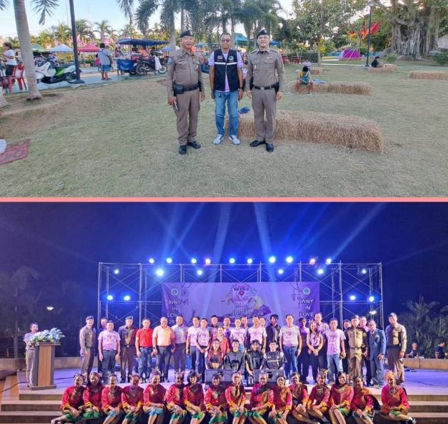

วันที่ 31 ธ.ค.66 เวลาประมาณ 21.00 น. ร.ต.ต.สมยศ ดวงบุตร รอง สว.(ป)ส.ทท.3 ฯ พร้อมด้วย ด.ต.หญิงกัญญณัฐณ์ แก้วจุลกาญจน์ จำนวน 2 นาย ออกตรวจจุดจัดงานสวดมนต์ข้ามปีเทศกาลปีใหม่ 2567 ณ. วัดแก้วพิจิตรพระอารามหลวง อ.เมือง จ.ปราจีนบุรี มี ปชช.ร่วมกิจกรรมสวดมนต์ประมาณ 300คน เหตุการณ์ปกติ
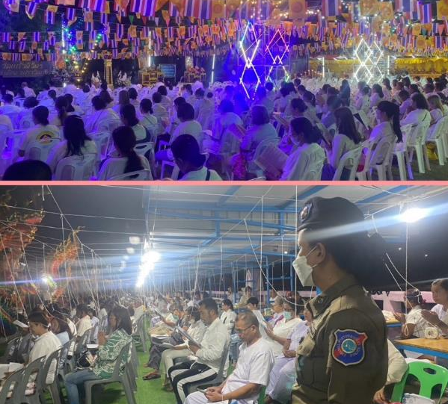

วันที่ 31 ธ.ค. 2566 เวลา 23.30น.พ.ต.ท.ทัชปภณ นาราพงศธร สว.ส.ทท.3 กก.2 บก.ทท.1 พร้อมด้วยสายตรวจรถยนต์ ส.ทท.3ฯว.4 ว.10 บริเวณ งานสวดมนต์ข้ามปี ณ วัดแม่ย่าซอม อ.คลองหาด จ.สระแก้ว โดยมีประชาชนและนักท่องเที่ยวเข้าร่วมกิจกรรมเป็นจำนวนมาก ประมาณ 300 คน
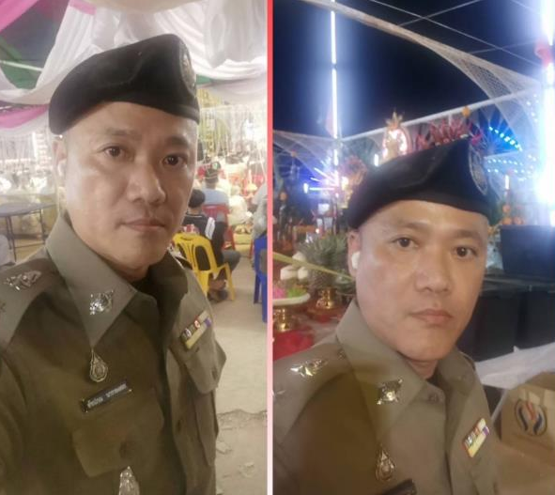

วันที่ 31 ธ.ค.66 เวลา 21.00 น. พ.ต.ท.ทัชปภณ นาราพงศธร สว.ส.ทท.3ฯ ได้สั่งการให้ ร.ต.ท.พงษ์ศักดิ์ ง่วนทอง รอง สว.(ป.)ส.ทท.3 ฯ ว่าที่ร.ต.ต.หญิงกัญจนพร วงษ์ทับทิม รอง สว.(อก.)ส.ทท.3ฯพร้อมด้วย สายตรวจ ส.ทท.3ฯ ออก ว.4 บูรณาการกำลังร่วมกับ ตำรวจภูธรจังหวัดนครนายก, ตรวจคนเข้าเมืองนครนายก,กอ.รมน.จังหวัด นครนายก, ฝ่ายปกครองนครนายก สำนักงานสาธารณสุขจังหวัดนครนายก,สำนักงานสรรพสามิต พื้นที่นครนายก,พัฒนาสังคมและความมั่นคงของมนุษย์จังหวัดนครนายก ,วัฒนธรรม จังหวัดนครนายก ปฏิบัติภารกิจและรักษาความสงบเรียบร้อยในการจัดระเบียบสังคมและร่วมออกตรวจตราสถานบริการหรือสถานประกอบการที่เปิดให้บริการในลักษณะที่คล้ายกับสถานบริการในพื้นที่จังหวัดนครนายก เพื่อเป็นการควบคุมดูแลให้ปฏิบัติตามกฏหมายอย่างเคร่งครัด และเพื่อให้เกิดความปลอดภัยในชีวิตและทรัพย์สินของประชาชนและ นักท่องเที่ยว และผู้มาใช้บริการ ในช่วงเทศกาลปีใหม่ 2567 โดยมี นายกองโทอิศรา สุขแจ่มใสนายอำเภอจังหวัดนครนายก เป็นประธาน
